

اطلاعیه شرایط پذیرش واسکان خوابگاه های دانشجویی فرزانگان در نیمسال دوم سال تحصیلی 1400-1399

(ویژه دانشجویان ساکن خوابگاه)

ضمن آرزوی سلامتی به اطلاع کلیه دانشجویان گرامی می رساند بر اساس مصوبات کمیته سلامت، پیشگیری و مقابله با بیماری کرونا، مصوبات هیات رئیسه دانشگاه و به منظور حفظ سلامت دانشجویان و رعایت پروتکل های بهداشتی، خوابگاه های دانشجویی دانشگاه الزهرا نسبت به پذیرش و اسکان دانشجویان واجد شرایط از **تاریخ 25/11/99** طبق فرایند ذیل و مشروط به دریافت "تاییدیه سلامت از مرکز مشاوره، بهداشت و سلامت دانشگاه" و "تاییدیه آموزشی از معاونت آموزش و تحصیلات تکمیلی دانشگاه" از سامانه گلستان اقدام می نماید.

**الف : شرایط دانشجویان متقاضی سکونت در خوابگاه :**

1. دانشجویان مقطع دکتری
2. دانشجویان مقطع کارشناسی ارشد که تا پایان نیمسال دوم سال تحصیلی 1400-1399 از پایان نامه خود دفاع می نمایند و همچنین دانشجویان مقطع کارشناسی ارشد که واحد عملی، کارگاهی و آزمایشگاهی بصورت حضوری دارند دوره ای در پایان ترم.

*** عدم پذیرش و اسکان دانشجویان مقطع کارشناسی در خوابگاه های دانشجویی به دلیل ارائه کلیه دروس بصورت مجازی.

* جهت دریافت تاییدیه آموزشی و تاییدیه سلامت به سامانه آموزشی گلستان قسمت درخواست انجام فعالیت پژوهشی- عملی دانشجویان مراجعه نمایید.

ب : مراحل ثبت نام، پذیرش و اسکان خوابگاه :

1. مرحله اول ( انتخاب واحد و تعیین وضعیت حضوری و مجازی دانشجویان)

صرفا دانشجویانی که مجوز حضور در دانشگاه دارند می توانند بعد از انتخاب واحد مراحل بعدی ثبت نام، پذیرش و اسکان خوابگاه را طی نمایند.

1. مرحله دوم ( ثبت درخواست انجام فعالیت پژوهشی- عملی در سامانه آموزشی گلستان):

**ثبت درخواست انجام فعاليت پژوهشي – عملی دانشجويان از طريق پيشخوان خدمت  سامانه گلستان از شنبه 25 بهمن ماه  امكان پذيراست.**

* مراحل درخواست انجام فعالیت پژوهشی علمی به صورت حضوری در دانشگاه طي دو مرحله :

درخواست دانشجو(1)

1. **در گام اول وارد سامانه گلستان شوید و پردازش پیشخوان خدمت گلستان را انتخاب کنید.**
2. **راهنما و فیلم آموزشی ویژه مراحل(1) و (2) دانشجو را مطالعه و سپس اقدام نمایید.**
3. **در کارتابل شخصی خود گزینه درخواست های آموزشی را انتخاب و بر روی درخواست جدید کلیک کنید.**

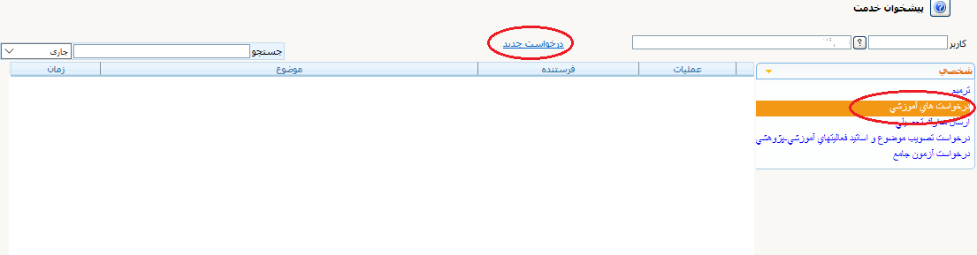

**4. در گام دوم به صفحه زیر وارد می شوید و در بخش نوع در خواست انجام فعاليت پژوهشي-علمي دانشجويان به صورت حضوري را انتخاب کنید و طبق تصویرموارد را تکمیل کنید سپس گزینه را انتخاب و پس از مشاهده پیام (درخواست شما با موفقیت ثبت شد) گزینه در سمت چپ صفحه را کلیک کنید.**

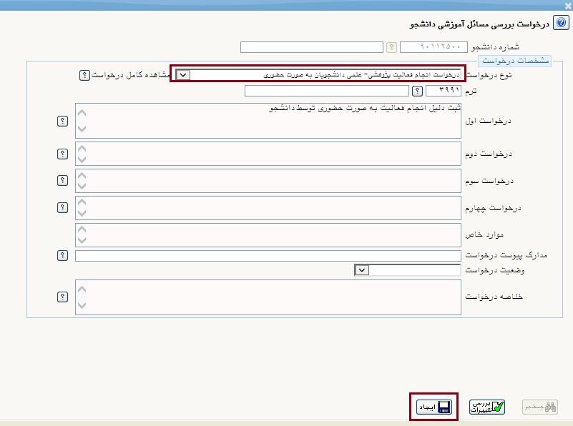

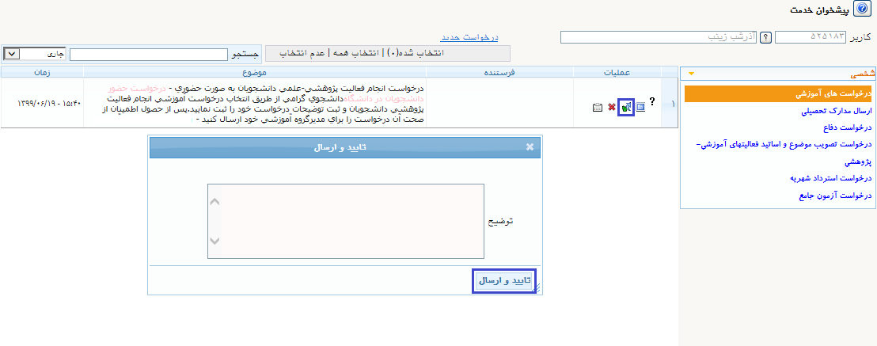**5. پس از انتخاب گزینه بازگشت وارد صفحه زیرخواهید شد و طبق راهنمای نشانه ها عمل نمایید و به توضیحات مندرج دربخش موضوع دقت کنید.**

**راهنمای نشانه­ها از راست به چپ:**

* **جهت مشاهده راهنمای درخواست تمدید سنوات از گزینه استفاده نمایید.**
* **جهت تایید و ارسال درخواست از گزینه استفاده نمایید.**
* **جهت مشاهده گردش کار خود از گزینه استفاده نمایید.**
* **جهت حذف درخواست از گزینه استفاده نمایید.**
* **با استفاده از گزینه درخواست خود را ویرایش کنید.**
* **پس از تایید و ارسال درخواست انجام فعاليت پژوهشي-علمي دانشجويان به صورت حضوري ، مراحل بعدی درخواست توسط افراد زیر مورد بررسی قرار می گیرد:**
* **مدیرگروه آموزشی**
* **معاون آموزشی دانشکده**
* **دانشجو(تکمیل پرسشنامه سلامت و خوابگاه)**
* **اداره بهداشت و سلامت دانشگاه**
* **اداره امور خوابگاه دانشگاه**

**درخواست دانشجو(2)**

**1. در این مرحله و پس از تایید معاون آموزشی دانشکده درخواست دوباره به کارتابل دانشجو ارسال می شود و دانشجو باید فرم پذیرش محققان را تکمیل و در سامانه بارگذاری نماید و سپس پرسشنامه سلامت و خوابگاه را پاسخ دهد و پس از حصول اطمینان از صحت اطلاعات درخواست خود را به اداره بهداشت و سلامت دانشگاه ارسال نماید و کلیه مراحل درخواست خود را از طریق گزینه گردش کار پیگیری کند.**

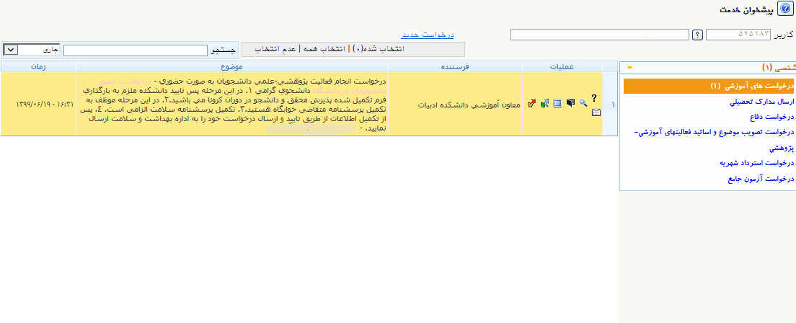

**راهنمای نشانه­ها از راست به چپ:**

* **جهت مشاهده راهنمای درخواست تمدید سنوات از گزینه استفاده نمایید.**
* **جهت تایید و ارسال درخواست از گزینه استفاده نمایید.**
* **جهت مشاهده گردش کار خود از گزینه استفاده نمایید.**
* **جهت حذف درخواست از گزینه استفاده نمایید.**
* **با استفاده از گزینه فرم پذیرش محققان و دانشجویان دانشگاه الزهرا بارگذاری نمایید.**
* **با استفاده از گزینه پرسشنامه سلامت و خوابگاه را تکمیل نمایید.**
* **با استفاده از گزینه درخواست خود را مشاهده کنید.**



**پس از انتخاب گزینه تایید و ارسال درخواست شما توسط مراحل ذیل بررسی می شود:**

* **اداره بهداشت و سلامت دانشگاه**
* **اداره امور خوابگاه**

**نکته: تمام مراحل گردش کار دانشجو از طریق گزینه قابل مشاهده و پیگیری است.**

[**https://edu1.alzahra.ac.ir/home/Default.htm**](https://edu1.alzahra.ac.ir/home/Default.htm)

3**- مرحله سوم ( ثبت درخواست خوابگاه در سامانه سماد):**

1. ابتدا وارد سامانه سماد به آدرس <https://samad.alzahra.ac.i>r شوید. **نام کاربری شما** شماره دانشجویی و**کلمه عبور** کد ملی می باشد. پس از وارد شدن به سامانه سماد بر روی **سامانه خوابگاه ها** کلیک نمایید و از لیست باز شده **درخواست خوابگاه** را انتخاب کنید.

**ثبت درخواست خوابگاه در سامانه سماد از سه شنبه 25 بهمن ماه  امكان پذيراست.**

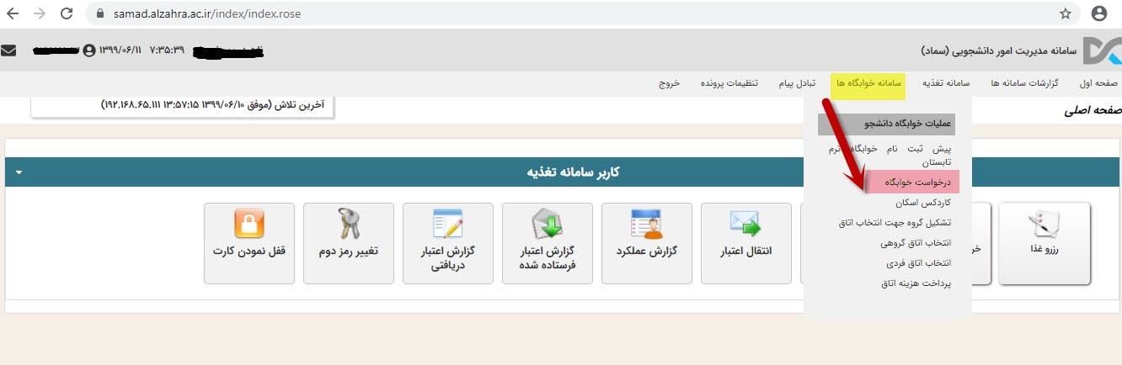

2- درصفحه باز شده برروی گزینه **ذخیره** کلیک کنید . درخواست ثبت خوابگاه شما انجام شد . چنانچه شما واجد دریافت خوابگاه باشید، پس از دریافت تایید ازطریق سامانه وارد مرحله چهارم می شوید.

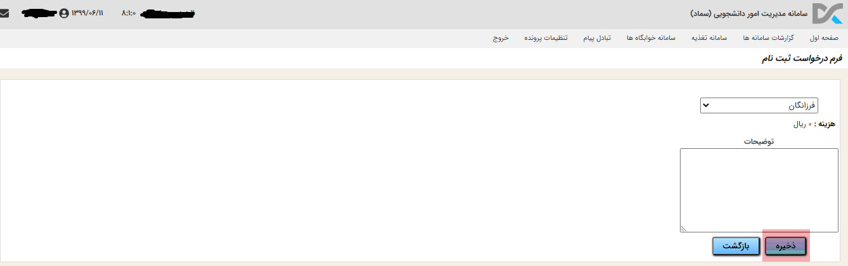

4- مرحله چهارم( ثبت نام خوابگاه ، انتخاب اتاق توسط دانشجو و پرداخت اجاره بهای معوقه):

1- پس از وارد شدن به سامانه سماد برروی **تنظیمات پرونده**  کلیک کرده و از لیست باز شده **آپلود مدارک (فیش واریزی)** را انتخاب نمایید.

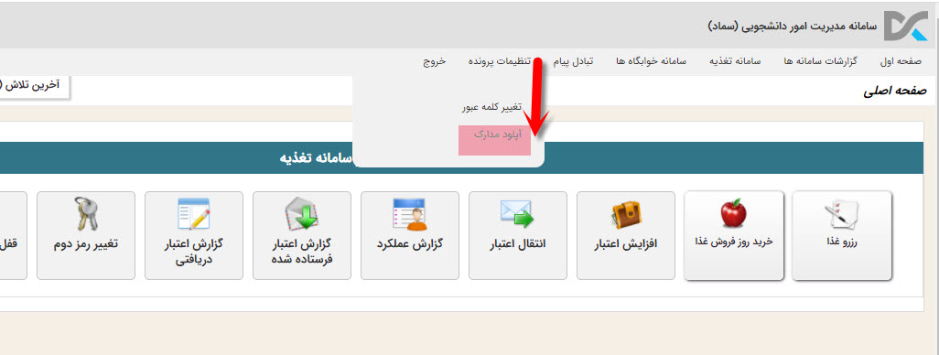

2- درقسمت فيش واريزي اجاره بها بر روی علامت (+)کلیک کنید و فیش واریزی معوقه را آپلود کنید. آپلود فیش واریزی معوقه در این مرحله اجباری است.

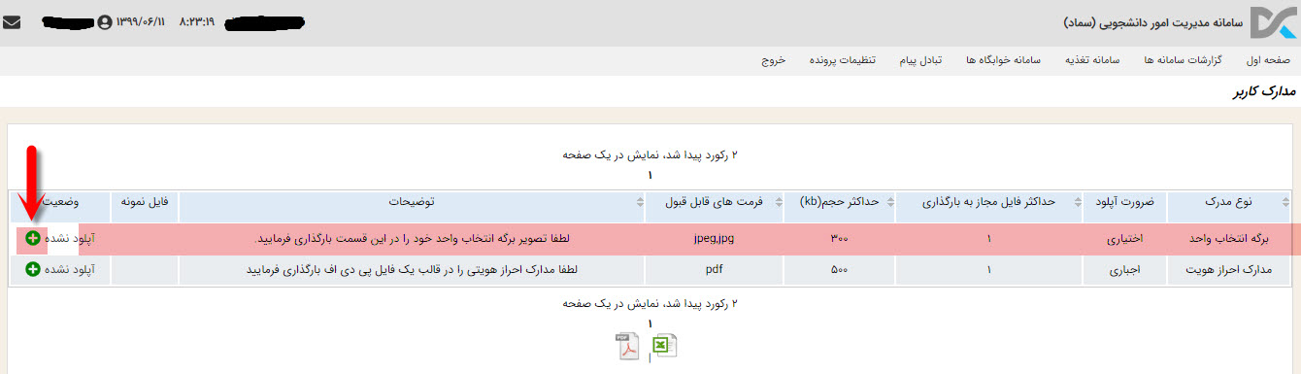

3- پس از آپلود مدارک بر روی سامانه خوابگاهها کلیک کنید و از لیست باز شده انتخاب اتاق فردی را انتخاب نمایید.

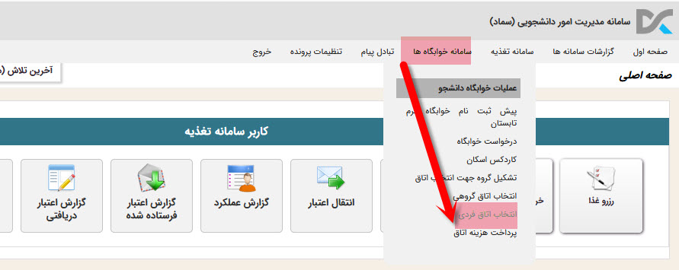

4- از لیست باز شده **خوابگاه و بلوک** خود را انتخاب نمایید و سپس از اتاق های باز شده اتاق مورد نظر خود را انتخاب نمایید.

چنانچه بلوکی را انتخاب نمایید که برای مقطع و ورودی شما تعریف نشده باشد . سیستم پیام دراین خوابگاه و این بلوک ، واجد شرایط اتاق نیستید می دهد. **بدیهی است هردانشجو فقط از لیست بلوک ها و اتاق هایی می تواند انتخاب نماید که در سیستم برای ایشان موجود باشد.**

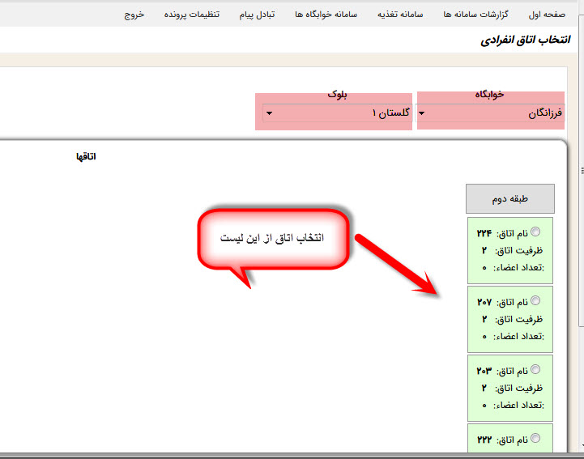

توجه:

* مراجعه حضوری به خوابگاه پس از انتخاب اتاق و ثبت نهایی آن در سامانه سماد امکان پذیر می باشد.
* پس از انتخاب اتاق از طریق سامانه به هنگام مراجعه حضوری به خوابگاه، امکان هیچگونه تغییر اتاق وجود ندارد.تشخیص شرایط خاص برای تغییر اتاق بعهده اداره امور خوابگاه ها می باشد.
* قبل از مراجعه به خوابگاه مراحل چهارگانه ثبت نام خوابگاه خود را کامل نمایید.
* به نامه ها و درخواست های خارج از فرایندگلستان برای سکونت در خوابگاه ترتیب اثر داده نخواهد شد.
* مجوز حضور دانشجویان ساکن در نیمسال اول سال تحصیلی 1400-1399 صرفا تا تاریخ 25 بهمن ماه معتبر می باشد پس از آن ضروری است دانشجویان مذکور بر اساس شرایط پذیرش فرایند ثبت نام و درخواست خوابگاه را مجددا طی نموده و یا در صورت نداشتن شرایط اسکان نسبت به تخلیه اتاق و خروج از خوابگاه اقدام نمایند . در صورت عدم انجام فرایند پذیرش از طریق سامانه گلستان و سامانه سماد و یا نداشتن شرایط سکونت کارت تردد دانشجویان ساکن در تاریخ 9 اسفند غیر فعال می شود.

***شایان ذکر است تمامی شرایط تعریف شده و مراحل اسکان در خوابگاه ویژه شرایط ناشی از شیوع بیماری کرونا بوده است ، به محض رفع خطر و بازگشت به وضعیت عادی شرایط اسکان به حالت عادی قبل از کرونا برخواهد گشت و دانشگاه تابع کلیه قوانین و مقررات مراجع ذی صلاح خواهد بود.

اداره امور خوابگاه ها- معاونت دانشجویی

بهمن 99